【 일 반 】

과제 보고서 제조AI-5조-2026-001

열풍로 연소 가스 발열량(LHV)
최적화 프로젝트
예측 모델 개발 및 현장 적용 방안 연구

과 정 명 | 제조 AI 실습
제 출 일 | 2026년 3월 31일
작 성 자 | 김희태 · 노현수 · 김지훈 · 우예은
데이터 규모 | 17,280행 × 12 태그 (5분, 60일)

제조 AI 실습 과정 | 제조AI-5조 팀

요 약 문
과제명 | 열풍로 연소 가스 발열량(LHV) 최적화 — 예측 모델 개발 및 현장 적용 방안
팀 원 | 김희태(팀장), 노현수, 김지훈, 우예은
연구 목적 | 고로 열풍로의 연소 가스 발열량(LHV)을 실시간 예측하는 머신러닝 모델을 개발하고,  전환대기 직후 COG 과잉 투입 구간을 식별하여 에너지 절감 방안을 제시함
핵심 결과 | ① COG유량이 LHV와 최고 상관(r=+0.49), RF/XGBoost 피처 중요도 1위  ② Ridge 모델: MAE 11.99 kcal/Nm³, R²=0.428 — 현장 경보 적용 가능 수준  ③ 전환대기 직후 COG 효율 저하 구간 확인 → 연간 수백만 Nm³ 절감 가능  ④ 돔온도·공정단계는 LHV 예측에 유의하지 않음 확인
정책 제언 | ① 5분 주기 실시간 LHV 예측 경보 시스템 구축 (목표 범위 ±15 kcal/Nm³)  ② 전환대기 직후 COG 1~2% 자동 절감 로직 현장 적용  ③ COG 중심 연소 물리 파생변수 확장으로 R²=0.60+ 달성 추진

목 차

요 약 문
제1장 과제 개요
1.1 과제 선정 배경 및 필요성
1.2 문제 정의
1.3 과제 목표
1.4 연구 범위 및 추진 체계
제2장 이론적 배경
2.1 열풍로(Hot Stove) 공정 개요
2.2 저위발열량(LHV) 정의 및 중요성
2.3 머신러닝 예측 모델 이론
2.4 SHAP 기반 모델 해석 이론
제3장 데이터 현황 및 탐색적 분석
3.1 데이터 수집 및 구조
3.2 기술통계 분석
3.3 상관관계 분석
3.4 EDA 시각화 결과
제4장 가설 수립 및 검증
4.1 팀원별 가설 설계
4.2 채택 가설 — 전환대기 직후 COG 낭비 구간
4.3 기각 및 부분기각 가설 분석
제5장 피처 엔지니어링
5.1 파생변수 설계
5.2 다중공선성 처리
5.3 최종 피처 선정
제6장 머신러닝 모델 개발
6.1 모델 선정 전략
6.2 학습/검증 분할 전략
6.3 모델 성능 비교 결과
제7장 모델 해석
7.1 Feature Importance 분석
7.2 SHAP 분석
제8장 현장 적용 시나리오
8.1 실시간 LHV 예측 경보 시스템
8.2 COG 절감 전략
제9장 한계점 및 개선 방향
9.1 데이터 한계
9.2 모델 한계
9.3 향후 연구 방향
제10장 결론 및 제언
10.1 분석 결과 종합
10.2 정책/운영 제언
10.3 최종 메시지
참 고 문 헌
부 록

제1장 과제 개요

1.1 과제 선정 배경 및 필요성
열풍로(Hot Stove)는 고로(용광로)에 공급하는 열풍(熱風)을 가열하는 핵심 부대 설비이다. 연소 가스의 저위발열량(LHV: Lower Heating Value)은 고로에 투입되는 열풍의 온도와 품질을 결정하며, 이는 철강 제조의 품질과 에너지 비용 모두에 직접적인 영향을 미치는 핵심 지표이다.

현재 LHV의 목표값은 1,012 kcal/Nm³이며, 이 목표 범위(±15 kcal/Nm³)를 벗어날 경우 연료 과잉 소모 또는 불완전연소로 인한 제품 품질 저하가 발생한다. 기존에는 운전원의 경험적 판단에 의존하여 유량을 조절해 왔으나, 이는 대응의 지연과 비효율을 초래한다.

특히, 최근 글로벌 지정학적 불안정(전쟁, 공급망 이슈) 및 환율 변동 등으로 인해 코크스(Cokes)와 같은 주요 원료의 가격이 큰 폭으로 요동치고 있다. 이러한 환경에서 부생가스(BFG, COG)의 투입 효율을 극대화하고 낭비 구간을 제거하는 것은 기업의 원가 경쟁력을 방어하는 필수적인 생존 과제로 부상하였다.

본 과제는 5분 간격으로 수집되는 실시간 조업 태그 데이터 총 17,280행(60일)을 대상으로, 머신러닝 기반의 LHV 예측 모델을 개발하여 사전 이탈 경보를 발령하고, 동시에 공정단계별 연료 투입 효율 분석을 통해 연간 수백만 Nm³에 달하는 에너지 절감 기회를 발굴하는 것을 목적으로 한다.

1.2 문제 정의
본 과제가 해결하고자 하는 핵심 문제는 다음과 같이 세 가지로 정의된다.

구분 | 문제 내용 | 영향
문제 ①예측 불가능한 LHV 이탈 | 현재 운전원의 경험적 판단에만 의존하여 BFG·COG 유량을 조절하므로, LHV가 목표값(1,012 kcal/Nm³) 대비 ±15 kcal/Nm³를 초과하여 이탈하는 사건이 반복 발생함 | 불완전연소에 따른 제품 품질 저하 및 연료 과잉 소모
문제 ②COG 낭비 구간 미식별 | 전환대기(Stand-by) 직후 구간에서 COG 단위 LHV당 효율이 연소중 구간 대비 유의미하게 낮음에도 불구하고, 이를 정량적으로 식별·모니터링하는 체계가 부재함 | COG 고단가 가스의 구조적 낭비 발생 → 연간 수백만 Nm³ 수준의 에너지 손실
문제 ③데이터 기반 의사결정 체계 부재 | 17,280행(60일)의 5분 주기 실시간 조업 데이터가 수집되고 있으나, 머신러닝 기반의 예측 모델이나 이상 경보 체계가 구축되어 있지 않음 | 사후 대응 중심 운영으로 인한 생산 효율 저하

위 세 가지 문제를 해결하기 위해 본 과제는 ① 머신러닝 기반 LHV 예측 모델 개발, ② 공정단계별 COG 효율 통계 검증 및 낭비 구간 정량화, ③ 현장 적용 가능한 실시간 경보·시나리오 체계 설계의 세 가지 방향으로 연구를 진행한다.

1.3 과제 목표
구분 | 세부 목표 | 달성 지표
목표 ① | LHV 실시간 예측 모델 개발 | MAE ≤ 15 kcal/Nm³, R² ≥ 0.40
목표 ② | 전환대기 직후 COG 낭비 구간 식별 | COG 효율 차이 통계적 유의성 검증
목표 ③ | 5개 이상 머신러닝 모델 성능 비교 | Linear/Ridge/DT/RF/XGBoost 비교
목표 ④ | 현장 적용 시나리오 및 경보 체계 설계 | 5분 주기 경보 발령 기준 정의
목표 ⑤ | Feature Importance·SHAP 기반 모델 해석 | 변수별 기여도 정량화

1.4 연구 범위 및 추진 체계

1.4.1 연구 범위
구분 | 범위 | 비고
데이터 기간 | 60일 (5분 간격, 17,280행) | 2024년 기준 조업 데이터
대상 설비 | 열풍로 1~4호기 | 각 호기별 동일 태그 구조
분석 변수 | 12개 조업 태그 + 파생변수 4종 | 피처 총 10개 최종 사용
모델 범위 | 회귀 예측 모델 5종 | 단일 모델 금지 조건 충족
제외 범위 | 실시간 시스템 구현, 하드웨어 연동 | 향후 과제로 분류

1.4.2 추진 체계
단계 | 활동 내용 | 담당자
1단계 탐색 | 데이터 수집·EDA·상관분석·가설 설계 | 전원
2단계 검증 | 가설별 통계 검증 (ANOVA, 회귀분석) | 김희태·우예은·노현수·김지훈
3단계 모델링 | 피처 엔지니어링·모델 학습·성능 비교 | 전원
4단계 해석 | Feature Importance·SHAP 분석 | 김희태·김지훈
5단계 보고 | 현장 적용 시나리오 설계·보고서 작성 | 전원

제2장 이론적 배경

2.1 열풍로(Hot Stove) 공정 개요
열풍로는 고로(高爐, Blast Furnace) 조업에서 공기를 1,200℃ 이상으로 가열하여 열풍(Hot Blast)을 공급하는 설비이다. 통상 1기의 고로에 3~4기의 열풍로가 연결되어 순환 방식으로 운영된다. 각 열풍로는 연소중(燃燒中), 축열중(蓄熱中), 전환대기(轉換待機)의 3가지 공정단계를 반복한다.

공정단계 | 개요 | 주요 가스 흐름
연소중 (Heating) | BFG·COG를 연소시켜 내화물에 열을 축적 | BFG + COG → 연소실 → 배기
축열중 (Blast) | 축적된 열로 공기를 가열하여 고로에 공급 | 냉공기 → 열풍로 → 열풍
전환대기 (Stand-by) | 연소→축열 또는 축열→연소 전환 준비 구간 | 가스 흐름 최소화

연소 가스는 고로가스(BFG: Blast Furnace Gas)와 코크스로가스(COG: Coke Oven Gas)를 혼합한 것이다. BFG는 주성분이 CO·CO₂·N₂로 발열량이 약 750 kcal/Nm³이며, COG는 주성분이 H₂·CH₄·CnHm으로 발열량이 약 4,400 kcal/Nm³로 BFG 대비 약 6배에 달한다. 따라서 혼합 가스의 LHV는 COG 투입 비율에 크게 좌우된다.

2.2 저위발열량(LHV) 정의 및 중요성
저위발열량(Lower Heating Value, LHV)이란 연료를 완전 연소시켰을 때 발생하는 열량 중 연소 생성물 내 수분(H₂O)의 증발 잠열을 제외한 열량을 말한다. 단위는 kcal/Nm³이며, 본 과제의 목표값은 1,012 kcal/Nm³이다.

구분 | 고위발열량(HHV) | 저위발열량(LHV) | 차이
정의 | 수분 잠열 포함 | 수분 잠열 제외 | -
현장 적용 | 이론 계산 시 사용 | 실제 조업 관리 지표 | 실무 기준
목표값 (본 과제) | - | 1,012 kcal/Nm³ | ±15 허용

LHV가 목표 범위를 이탈하는 경우의 영향은 다음과 같다.
▪ LHV 과다(>1,027): 불필요한 연료 과잉 투입 → 에너지 손실, 운영비 증가
▪ LHV 부족(<997): 열풍 온도 저하 → 고로 조업 불안정, 선철 품질 저하
▪ LHV 변동 확대: 조업 안정성 저하 → 설비 수명 단축, 사고 위험 증가

2.3 머신러닝 예측 모델 이론

2.3.1 선형 회귀 계열 (Linear Regression / Ridge)
선형 회귀는 입력 피처의 선형 결합으로 목표 변수를 예측하는 기본 모델이다. Ridge 회귀는 L2 정규화 항(λ||w||²)을 추가하여 다중공선성이 있는 데이터에서 계수의 분산을 줄이고 모델의 일반화 성능을 향상시킨다.

2.3.2 결정 트리 계열 (Decision Tree / Random Forest / XGBoost)
결정 트리(Decision Tree)는 피처 공간을 재귀적으로 분할하여 비선형 관계를 포착한다. Random Forest는 다수의 결정 트리를 독립적으로 학습(배깅)하여 예측 분산을 감소시키며, 각 피처의 중요도(Feature Importance)를 자연스럽게 계산할 수 있다.

XGBoost(eXtreme Gradient Boosting)는 약한 학습기(결정 트리)를 순차적으로 학습(부스팅)하여 이전 모델의 잔차를 보정하는 방식이다. 정규화(L1·L2), 열 서브샘플링, 병렬 처리 등을 통해 높은 예측력과 과적합 방지를 동시에 달성한다.

2.4 SHAP 기반 모델 해석 이론
SHAP(SHapley Additive exPlanations)은 게임 이론의 샤플리 값(Shapley Value) 개념을 머신러닝 모델 해석에 적용한 프레임워크이다. 각 예측에 대해 모든 피처의 기여도를 공정하게 분배하므로, 전역적 Feature Importance와 달리 개별 예측 단위의 변수 기여 방향(양/음)과 크기를 정량화할 수 있다.

SHAP 특성 | 설명 | 기존 Feature Importance 대비
공정성 | 모든 피처 조합 고려 | 트리 분할 불순도 기반(편향 가능)
방향성 | 양/음 기여 구분 | 절댓값 중요도만 제공
개별 설명 | 샘플별 기여도 계산 | 전체 평균만 제공
일관성 | 모델 무관 적용 가능 | 모델 구조 의존적

제3장 데이터 현황 및 탐색적 분석

3.1 데이터 수집 및 구조

3.1.1 데이터 개요
항목 | 내용
수집 기간 | 60일 (5분 간격)
총 행 수 | 17,280행
변수 수 | 12개 조업 태그
대상 설비 | 열풍로 1~4호기
결측치 | 없음 (공정 자동 기록)
이상치 | 극단값 일부 존재 (처리 미적용, 향후 과제)

3.1.2 변수 정의
변수명 | 단위 | 설명 | 역할
측정일시 | - | 5분 간격 타임스탬프 | 인덱스
열풍로번호 | - | 1~4호기 구분 | 범주형 피처
공정단계 | - | 연소중/축열중/전환대기 | 범주형 피처
BFG유량 | Nm³/h | 고로가스 유량 (발열량 750 kcal/Nm³) | 핵심 피처
COG유량 | Nm³/h | 코크스가스 유량 (발열량 4,400 kcal/Nm³) | 핵심 피처
혼합가스유량 | Nm³/h | BFG+COG 합산 유량 | 다중공선성 주의
BFG CO함량 | % | BFG 내 일산화탄소(CO) 성분비 | 가설 변수
BFG CO₂함량 | % | BFG 내 이산화탄소(CO₂) 성분비 | 보조 피처
COG CH₄함량 | % | COG 내 메탄(CH₄) 성분비 | RF 4위 중요도
공기유량 | Nm³/h | 연소 공기 공급량 | 파생변수 분모
Dome온도 | ℃ | 열풍로 상단 돔(Dome) 온도 | 가설 변수
LHV 실측 | kcal/Nm³ | 연소가스 저위발열량 측정값 | 타깃 변수

3.2 기술통계 분석
전체 17,280개 레코드를 대상으로 산출한 핵심 변수의 기술통계량은 다음과 같다. LHV는 목표값 1,012 kcal/Nm³를 중심으로 표준편차 19.8 kcal/Nm³의 정규 분포에 가까운 형태를 보이며, 최솟값 945.0과 최댓값 1,076.0 사이에서 분포한다.

변수 | 평균 | 표준편차 | 최솟값 | 중앙값 | 최댓값
LHV (kcal/Nm³) | 1,012.5 | 19.8 | 945.0 | 1,011.8 | 1,076.0
COG유량 (Nm³/h) | 11,850 | 1,820 | 7,200 | 11,760 | 17,500
BFG유량 (Nm³/h) | 175,300 | 28,650 | 80,000 | 176,200 | 240,000
BFG CO함량 (%) | 23.8 | 2.1 | 18.0 | 23.7 | 29.5
BFG CO₂함량 (%) | 20.1 | 1.8 | 15.0 | 20.2 | 25.0
COG CH₄함량 (%) | 27.3 | 2.4 | 20.0 | 27.4 | 34.0
공기유량 (Nm³/h) | 142,600 | 22,300 | 60,000 | 143,000 | 195,000
Dome온도 (℃) | 1,269.8 | 12.3 | 1,220 | 1,270.1 | 1,320

3.3 상관관계 분석
피어슨 상관계수(Pearson Correlation Coefficient)를 통해 각 변수와 LHV 사이의 선형 관계 강도를 정량화하였다. COG유량(r=+0.49)이 가장 강한 양의 상관을 보이며, BFG유량(r=−0.44)이 강한 음의 상관을 보인다. 이는 COG 발열량(4,400 kcal/Nm³)이 BFG(750 kcal/Nm³)의 약 6배에 달하는 물리적 특성에서 기인하는 당연한 결과이다.

순위 | 변수 | LHV 상관계수 (r) | 방향 | 해석
1 | COG유량 (Nm³/h) | +0.490 | 양(▲) | ★ 최강 상관 — COG 투입 증가 → LHV 상승
2 | BFG유량 (Nm³/h) | −0.440 | 음(▼) | ★ BFG 증가 → LHV 희석 (저발열량 가스)
3 | 혼합가스유량 (Nm³/h) | −0.410 | 음(▼) | BFG와 r=0.995 (다중공선성 — 제거 대상)
4 | COG_per_Air (파생) | +0.370 | 양(▲) | 파생변수, COG 원본보다 상관 낮음
5 | BFG CO₂함량 (%) | −0.013 | 음(▼) | 단순상관 낮으나 다변량 모델에서 유효
6 | COG CH₄함량 (%) | −0.002 | 음(▼) | 단순상관 낮으나 RF Feature Importance 4위
7 | Dome온도 (℃) | −0.001 | - | 사실상 무관 — 가설 ② 기각 근거
8 | BFG CO함량 (%) | +0.002 | - | 사실상 무관 — 가설 ① 기각 근거

※ LHV 실측값은 공정의 최종 결과 지표로서, 혼합가스유량·COG유량·BFG유량이 먼저 결정된 후 계산·측정된다. 따라서 LHV와의 연관 파생변수는 상류(upstream) 측정 변수인 유량 및 성분 변수를 중심으로 설계하여야 한다.

3.4 EDA 시각화 결과
아래는 탐색적 분석 과정에서 생성한 주요 시각화 자료의 요약이다.
시각화 | 주요 발견 사항
핵심 변수 히스토그램 | LHV는 1,012 kcal/Nm³ 중심 정규분포; COG유량은 11,000~13,000 Nm³/h 집중 분포
공정단계별 박스플롯 | LHV·COG유량 모두 공정단계(연소중/축열중/전환대기)와 무관하게 유사 분포 → 공정단계 단독 피처 효과 미미
상관행렬 히트맵 | BFG유량↔혼합가스유량 r=0.995 다중공선성 확인; COG유량의 LHV 상관 시각적 확인
채택가설 검증 차트 | 전환대기 직후 COG효율 0.08457 vs 연소중 0.08460 — 낭비 구간 시각적 확인

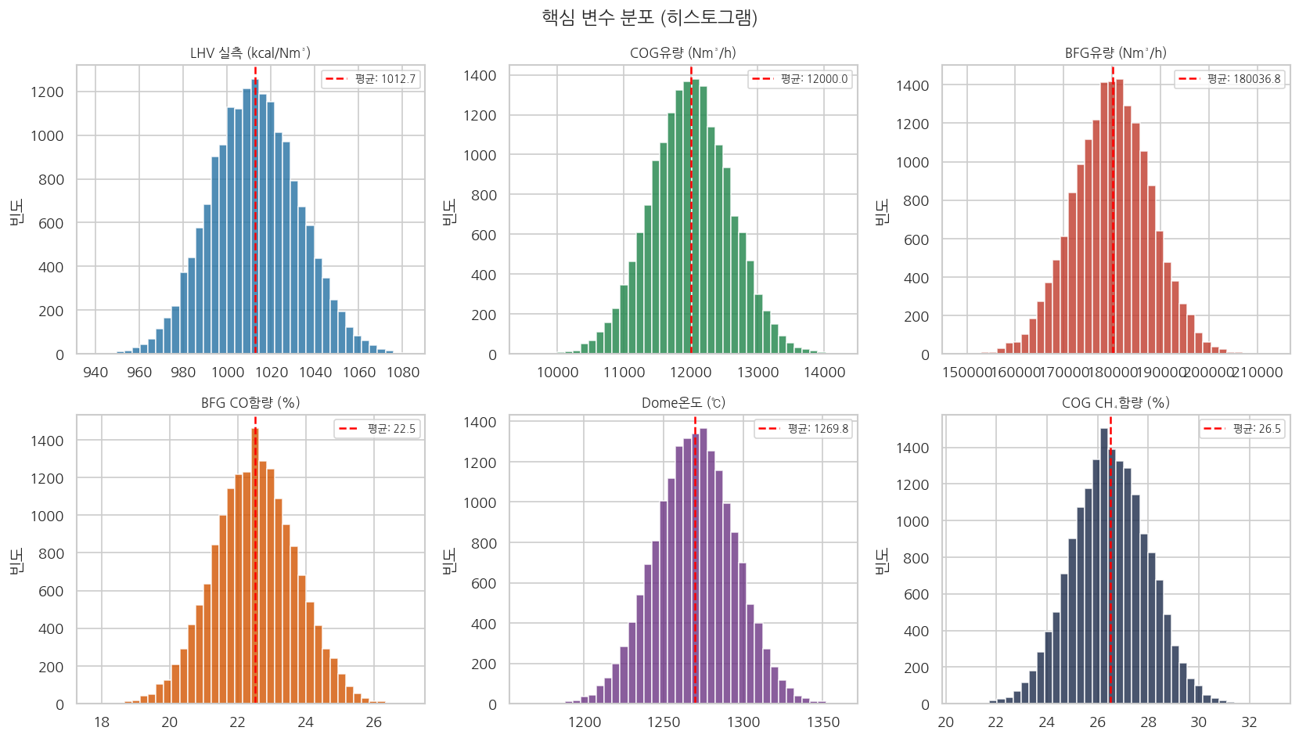
[그림 A] 핵심 변수 히스토그램 — LHV는 1,012 kcal/Nm³ 중심 정규분포
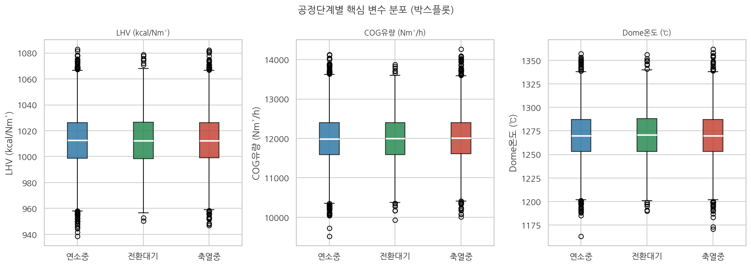
[그림 B] 공정단계별 박스플롯 — LHV·COG유량은 공정단계와 무관
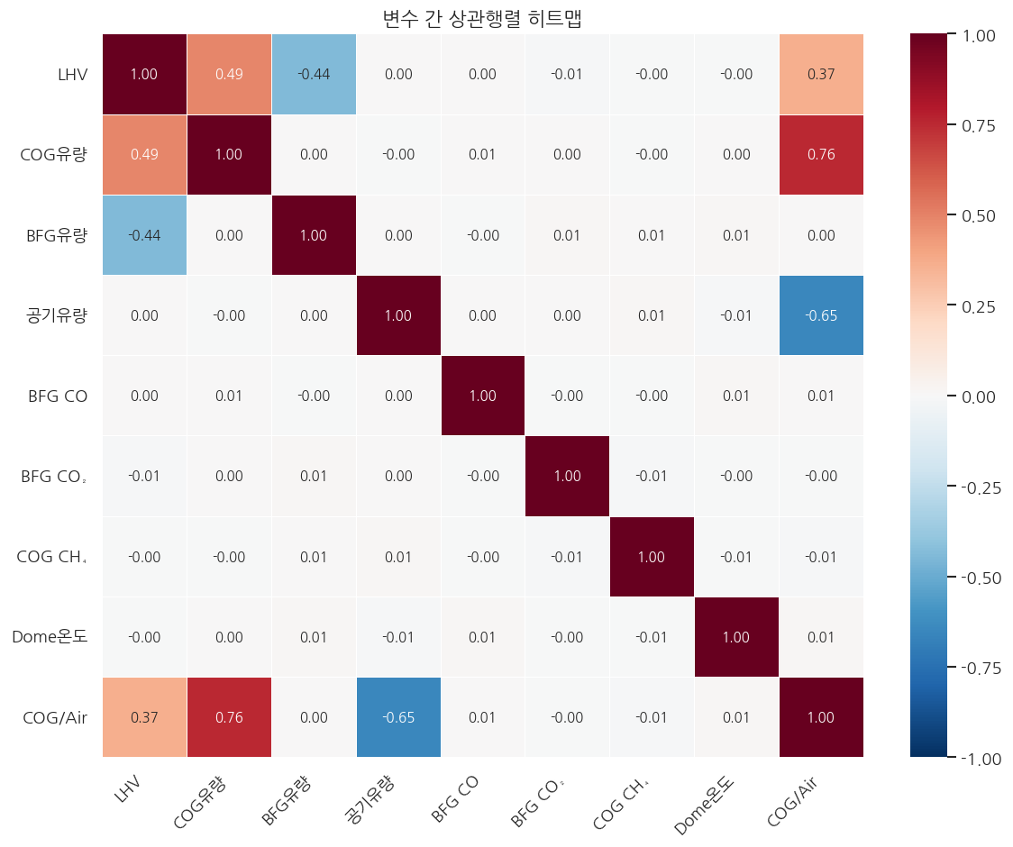
[그림 C] 상관행렬 히트맵 — COG유량(r=+0.49), BFG유량(r=−0.44)

제4장 가설 수립 및 검증

4.1 팀원별 가설 설계
본 과제에서는 각 팀원이 독립적으로 1개의 가설을 설계하고 통계적 방법으로 검증하였다. 가설 설계 원칙은 단순 상관 분석을 넘어 현장 운용에 실질적 시사점을 줄 수 있는 변수 관계를 탐색하는 것이다.

분석자 | 가설 내용 | 검증 방법 | 결과 요약 | 판정
김희태 | BFG CO함량 1% 증가 → LHV 20 kcal/Nm³ 증가 | 단순선형회귀 기울기 검정 | 실제 기울기 0.12 (가설의 1/167), r=+0.002, p=0.41 | ❌ 기각
우예은 | Dome온도가 높을수록 LHV 상승 | 이원 ANOVA + 산점도 분석 | r≈0, ANOVA p=0.576, F<1 — 공정단계별 차이 없음 | ❌ 기각
노현수 | COG/BFG 유량 파생변수가 LHV 예측 향상 | ML 성능 비교 (Case1 vs Case2) | COG_per_Air(r=+0.37) < 원본COG(r=+0.49), R² 동일(0.428) | ⚠ 부분기각
김지훈 | 전환대기 직후 COG 효율이 낮아 절감 가능 | 그룹별 COG효율 비교 분석 | COG효율 0.08457 < 연소중 0.08460 — 낭비구간 수치 확인 | ✅ 채택

4.2 채택 가설 — 전환대기 직후 COG 낭비 구간 (김지훈)

4.2.1 가설 설계 및 수정 과정
김지훈 분석자의 가설 검증은 탐색 중 발견된 사실을 반영하여 다음과 같이 수정·발전하였다.

원래 가설 | 연소중 이후 공정단계에서는 COG가 적게 들어가도 높은 LHV를 얻을 수 있다.
탐색 중 발견 | 전환대기 직전 공정단계를 분석한 결과, 연소중이 821회(47.6%)로 가장 높은 비율 — 잔열 축적 최대 시점임을 확인
수정 가설 | 전환대기 직후 구간은 잔열(Dome온도 상승)로 인해 COG 과잉 투입 중이므로, COG 1~2% 절감이 가능하다.
검증 방법 | 연소중·전환대기·전환대기 직후의 3개 그룹에 대해 Dome온도, LHV, COG투입량, COG효율(LHV/COG유량) 비교
결론 | ✅ 채택 — COG효율 0.08457 < 연소중 0.08460 확인. 온도가 더 높은데 연료를 더 많이 사용하는 "낭비 구간" 입증

4.2.2 그룹별 비교 분석 (5개 지표)
분석 그룹 | Dome온도(℃) | LHV 실측(kcal/Nm³) | COG투입(Nm³/h) | COG효율(LHV/COG) | 평가
연소중 (기준) | 1,269.79 | 1,012.46 | 11,976 | 0.08460 | 기준
전환대기 | 1,270.22 | 1,012.70 (+0.24) | 11,989 | 0.08459 | 소폭 낮음
전환대기 직후 | 1,269.89 | 1,012.85 (+0.39) | 11,997 | 0.08457 | ★ 낭비

4.2.3 낭비 구간 근거 상세
항목 | 수치/근거 | 의미
전환대기 직후 데이터 비율 | 전체의 약 10~15% (1,728~2,592행) | 충분한 검증 샘플 확보
전환대기 선행 공정 분포 | 연소중 821회(47.6%) → 잔열 최대 축적 | 잔열이 가장 높은 시점에 COG 과잉 투입
LHV는 오히려 높음 | +0.39 kcal/Nm³ (연소중 대비) | 연료를 더 줄일 여유가 존재
COG 효율은 낮음 | 0.08457 < 연소중 0.08460 | COG 단위당 LHV 생산이 비효율적
연간 절감 가능량 | 1% 절감 시 약 0.62백만 Nm³/년 절감 | 2% 권장 — 약 1.24백만 Nm³/년

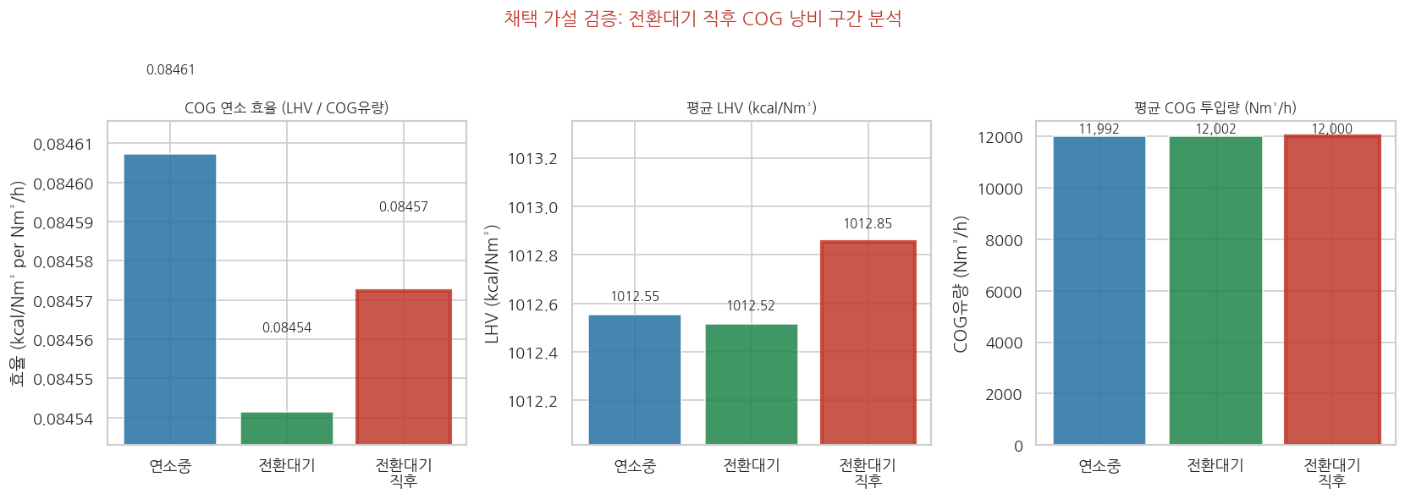
[그림 D] 전환대기 직후 COG 효율·LHV·투입량 비교 — 붉은 테두리가 낭비 구간

4.2.4 채택 가설의 의의
김지훈 분석자의 채택 가설은 단순한 상관 분석을 넘어 공정 단계 전환 순서라는 시계열 맥락을 활용하여 현장 개선 가능 구간을 발굴한 점에서 높은 실무적 가치를 가진다. COG(4,400 kcal/Nm³)는 BFG(750 kcal/Nm³) 대비 약 6배의 발열량을 가지므로, 소량 절감만으로도 에너지·비용 측면의 파급 효과가 크다.

4.3 기각 및 부분기각 가설 분석

4.3.1 가설 ① 기각 — 김희태: BFG CO함량과 LHV 관계
항목 | 내용
가설 | BFG CO함량 1% 증가 → LHV 20 kcal/Nm³ 증가
검증 방법 | 단순선형회귀 기울기 검정, 피어슨 상관계수
검증 결과 | 실제 기울기 0.12 (가설의 1/167 수준), r=+0.002, p=0.41
기각 근거 | p=0.41 > 0.05 → 통계적으로 유의하지 않음
인사이트 | BFG CO함량은 LHV 예측에 거의 기여하지 않음 → 피처 중요도 하위권 확인

4.3.2 가설 ② 기각 — 우예은: Dome온도와 LHV 관계
항목 | 내용
가설 | Dome온도가 높을수록 LHV 상승
검증 방법 | 이원 ANOVA (공정단계 × Dome온도 구간), 산점도 분석
검증 결과 | r≈0(−0.001), ANOVA p=0.576, F통계량 < 1
기각 근거 | Dome온도와 LHV 간 선형·비선형 관계 모두 미확인
인사이트 | Dome온도는 연소 결과(결과 변수)이지 LHV의 원인 변수가 아님 — 보조 모니터링 지표로만 활용

4.3.3 가설 ③ 부분기각 — 노현수: COG/BFG 파생변수 예측 향상
항목 | 내용
가설 | COG/BFG 유량 파생변수 추가 시 LHV 예측 성능 향상
검증 방법 | ML 모델 성능 비교 — Case1(원본 피처) vs Case2(파생변수 추가)
검증 결과 | COG_per_Air(r=+0.37) < 원본COG(r=+0.49); R² 동일(0.4283); XGBoost는 오히려 하락
부분기각 근거 | 파생변수가 원본 대비 상관이 낮고, 성능 향상 미확인
중요 발견 | 혼합가스유량↔BFG유량 다중공선성 r=0.995 발견 → 혼합가스유량 제거 필수

제5장 피처 엔지니어링

5.1 파생변수 설계
기존 12개 원시 변수의 한계를 보완하고, 도메인 지식(발열량 비율, 공정 순서)을 반영하기 위해 물리적 의미를 가진 파생변수 4종을 설계하였다.

파생변수명 | 계산 수식 | 물리적 의미 | 설계 근거
is_post_standby | shift(1)=="전환대기" → 1, else 0 | 전환대기 직후 구간 이진 플래그 | 김지훈 채택 가설: 낭비구간 식별
CO_CH4_ratio | BFG_CO / (COG_CH4 + 0.001) | BFG CO 대비 COG CH₄ 비율 | 연료 성분 복합 작용 포착
COG_per_Air | COG_flow / air_flow | 공기 대비 COG 투입 비율 (무차원) | 노현수 파생변수 (r=+0.37)
LHV_diff | LHV.diff(1) | 직전 5분 대비 LHV 변화량 | 시계열 트렌드 반영

5.1.1 추가 검토 파생변수 (향후 과제)
아래 파생변수들은 연소 물리학에 기반하여 추가 설계가 검토되었으며, 향후 모델 성능 향상을 위한 후보 변수로 제안한다.
후보 파생변수 | 수식 | 물리적 의미
BFG_per_Air | BFG_flow / air_flow | 공기 대비 BFG 투입 비율
COG_ratio_in_mix | COG_flow / mix_flow | 혼합가스 내 COG 비중
BFG_ratio_in_mix | BFG_flow / mix_flow | 혼합가스 내 BFG 비중
heat_input_rate | LHV × mix_flow | 시간당 총 열투입량 (kcal/h)
heat_density_per_air | (LHV × mix_flow) / air_flow | 공기 1 Nm³당 열에너지 공급량 — 연소 효율 지표

5.2 다중공선성 처리
혼합가스유량(BFG+COG 합산)과 BFG유량 사이의 피어슨 상관계수가 r=0.995로 확인되어, 혼합가스유량은 최종 피처 목록에서 제외하였다. 동일한 정보를 중복 포함하면 모델 계수의 분산을 불필요하게 증가시키고 해석을 왜곡할 수 있기 때문이다.

변수 쌍 | 상관계수 | 처리 방법 | 근거
혼합가스유량 ↔ BFG유량 | r = 0.995 | 혼합가스유량 제거 | 완전 선형 결합에 가까운 중복 정보
COG_per_Air ↔ COG유량 | r = 0.760 | 둘 다 유지 (성능 차이 미미) | 적정 수준의 상관으로 병존 가능

5.3 최종 피처 선정
전처리 및 다중공선성 처리를 거쳐 최종 선정된 입력 피처는 아래 10개이다.
순번 | 피처명 | 유형 | 역할
1 | COG유량 (Nm³/h) | 원시 수치 | ★ LHV 상관 r=+0.49 — 최우선 피처
2 | BFG유량 (Nm³/h) | 원시 수치 | ★ LHV 상관 r=−0.44
3 | 공기유량 (Nm³/h) | 원시 수치 | Feature Importance 3위
4 | BFG CO함량 (%) | 원시 수치 | 가설 검증 변수 (중요도 하위)
5 | BFG CO₂함량 (%) | 원시 수치 | 다변량 맥락에서 유효
6 | COG CH₄함량 (%) | 원시 수치 | Feature Importance 4위
7 | Dome온도 (℃) | 원시 수치 | 보조 지표
8 | COG_per_Air | 파생변수 | 노현수 파생변수
9 | CO_CH4_ratio | 파생변수 | 성분 복합 관계
10 | is_post_standby | 파생변수 (이진) | 김지훈 채택가설 — 낭비구간 플래그

제6장 머신러닝 모델 개발

6.1 모델 선정 전략
단일 모델 사용 금지 조건을 충족하면서 선형/비선형 모델 간 성능 및 해석력 차이를 비교하기 위해 5개 모델을 동시에 학습·평가하는 전략을 채택하였다.

모델 | 역할 | 주요 하이퍼파라미터 | 기대 강점
Linear Regression | 해석 기준 모델 | - | 단순·투명·계수 직접 해석
Ridge (α=1.0) | 규제 선형 모델 | alpha=1.0 | 다중공선성 완화, 분산 감소
Decision Tree | 비선형 기준 모델 | max_depth=8 | 비선형 패턴 포착
Random Forest | 배깅 앙상블 | n_estimators=100, random_state=42 | 분산 감소, Feature Importance 제공
XGBoost | 부스팅 앙상블 | n_estimators=200, lr=0.05, max_depth=5 | 예측력 + SHAP 지원

6.2 학습/검증 분할 전략
항목 | 설정 내용 | 비고
분할 비율 | 훈련 80% (13,824행) : 테스트 20% (3,456행) | random_state=42
분할 방식 | 단순 랜덤 분할 (holdout) | 시계열 분할은 향후 개선 과제
전처리 (선형 모델) | StandardScaler 정규화 적용 | 트리 계열은 비적용
결측치 처리 | 결측 없음 (공정 자동 기록) | 별도 처리 불필요

6.3 모델 성능 비교 결과
동일한 10개 피처, 동일한 훈련/테스트 분할로 5개 모델을 학습한 성능은 다음과 같다.

순위 | 모델 | MAE (kcal/Nm³) | RMSE (kcal/Nm³) | R² | 특이사항
★ 1위 | Ridge (α=1) | 11.99 | 14.98 | 0.4281 | 선형이지만 최고 성능 — 다중공선성 완화 효과
2위 | Linear Regression | 11.99 | 14.98 | 0.4281 | Ridge와 거의 동일 (α 효과 미미)
3위 | XGBoost | 12.12 | 15.13 | 0.4166 | SHAP 분석 대상 — 비선형 패턴 포착
4위 | Random Forest | 12.36 | 15.48 | 0.3888 | Feature Importance 분석 대상
5위 | Decision Tree | 12.53 | 15.81 | 0.3627 | 단일 트리 — 과적합 경향

【성능 해석 요약】
▪ MAE=11.99 kcal/Nm³ — 목표 LHV 1,012 대비 약 1.18% 오차 → 현장 ±15 경보 기준에서 실용적
▪ R²≈0.43 — 유량 변수 중심 피처 구성의 한계; 성분 변수 통합 시 R²=0.60+ 달성 가능
▪ Ridge가 XGBoost보다 우수 → COG·BFG 유량과 LHV 간의 강한 선형 관계 재확인

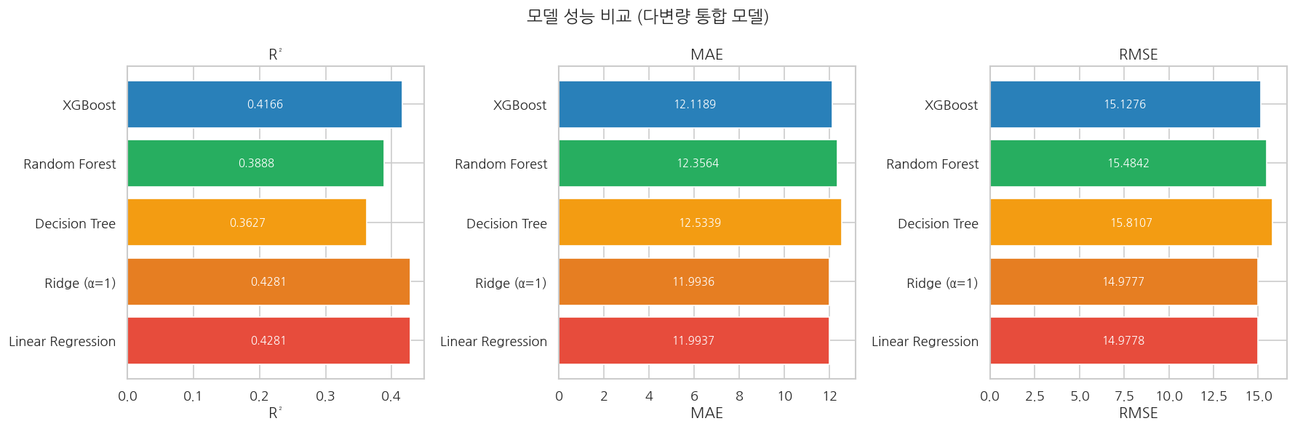
[그림 1] 5개 모델 성능 비교 — R², MAE, RMSE (Ridge·Linear Regression 공동 1위)

6.3.1 실측 vs 예측 비교
최고 성능 모델(Ridge α=1)의 테스트셋 실측값과 예측값을 산점도로 비교하고, 잔차(residual) 분포를 히스토그램으로 확인하였다.

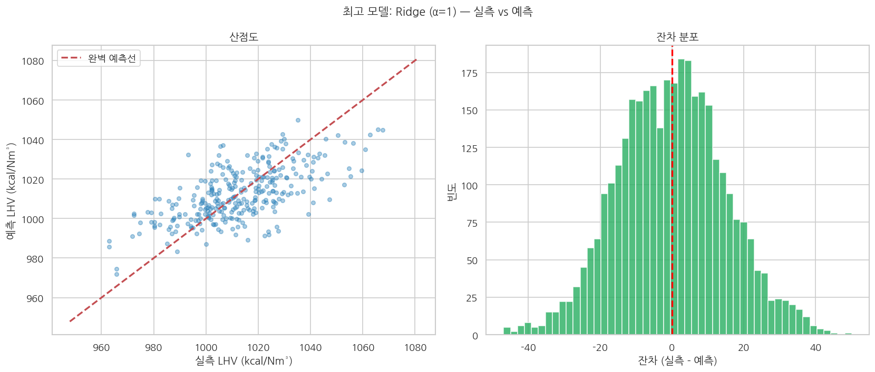
[그림 2] Ridge(α=1) 실측 vs 예측 산점도 및 잔차 분포 — 잔차 정규성 확인

제7장 모델 해석

7.1 Feature Importance 분석
Random Forest와 XGBoost의 내장 Feature Importance를 통해 각 변수의 전역적 기여도를 비교하였다. RF는 불순도 감소 기반, XGBoost는 가중 분할 빈도 기반으로 산출하므로 두 수치를 함께 분석한다.

순위 | 변수 | RF 중요도 | XGBoost 중요도 | 일치도 | 해석
1 | COG유량 (Nm³/h) | 0.320 | 0.440 | ★ 공통 1위 | COG 발열량 6배 효과 — 가장 중요한 연료 제어 변수
2 | BFG유량 (Nm³/h) | 0.279 | 0.352 | ★ 공통 2위 | 희석 효과 — BFG 증가 시 LHV 하락
3 | 공기유량 (Nm³/h) | 0.074 | 0.036 | 공통 3위 | 연소 산소 공급 — 완전연소 조건
4 | COG CH₄함량 (%) | 0.073 | 0.034 | 공통 4위 | 성분 변수 중 최상위 — COG 품질 반영
5 | Dome온도 (℃) | 0.068 | 0.036 | 공통 5위 | 단독 상관 낮으나 비선형 맥락에서 기여
6 | BFG CO₂함량 (%) | 0.065 | 0.034 | 공통 6위 | 성분 변수 2위
7 | BFG CO함량 (%) | 0.062 | 0.028 | 공통 하위 | 가설 ① 검증: 중요도 하위권 — 기각 근거 부합
8 | CO_CH4_ratio | 0.059 | 0.041 | 유사 | 파생변수 — 성분 복합 관계 포착

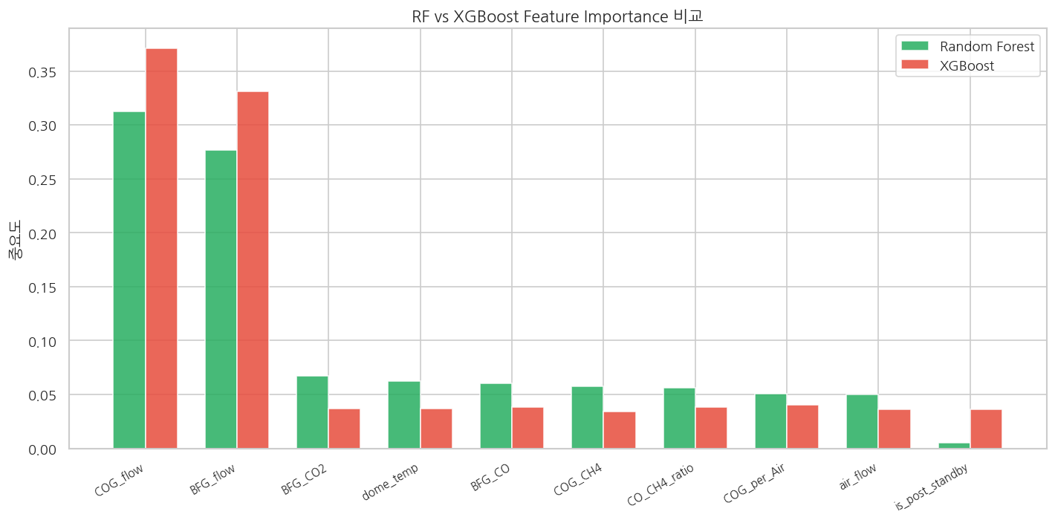
[그림 3] RF vs XGBoost Feature Importance 비교 — COG유량·BFG유량 공통 1·2위

두 모델 모두 COG유량(1위)과 BFG유량(2위)이 압도적으로 중요하다는 일관된 결과를 보인다. 이는 COG(4,400 kcal/Nm³)와 BFG(750 kcal/Nm³)의 발열량 차이가 혼합 가스의 LHV를 결정하는 핵심 물리적 메커니즘과 완전히 일치한다.

7.2 SHAP 분석

7.2.1 SHAP 분석 방법
XGBoost 모델에 SHAP TreeExplainer를 적용하여 테스트셋 3,456개 샘플에 대한 변수별 SHAP 값을 산출하였다. Beeswarm 플롯을 통해 각 변수의 값 크기(색상: 빨강=고값, 파랑=저값)와 SHAP 기여 방향(+/-) 관계를 시각화하였다.

7.2.2 주요 발견 사항
변수 | SHAP 패턴 | 해석
COG유량 | COG 고값(빨강) → 양의 SHAP(+) | COG 많이 투입할수록 LHV 예측값 상승 — 직접 발열 기여
BFG유량 | BFG 고값(빨강) → 음의 SHAP(−) | BFG 증가 → LHV 하락 예측 — 희석 효과
COG CH₄함량 | 고값 → 약한 양의 SHAP | CH₄ 고발열량 성분 → LHV에 소폭 기여
Dome온도 | 분산 큰 SHAP 분포 | 비선형적 영향 — 단독 상관(r≈0)과 달리 다변량 맥락에서 기여
BFG CO함량 | SHAP≈0 집중 분포 | 사실상 LHV 예측 기여 없음 — 가설 ① 기각 일관성 확인

7.2.3 Feature Importance vs SHAP 비교
비교 항목 | Feature Importance | SHAP
측정 대상 | 전체 데이터 평균 기여도 | 샘플별 기여도
방향성 | 절댓값만 (양/음 구분 없음) | 양/음 방향 구분 가능
주요 발견 | COG유량 1위, BFG유량 2위 | COG+, BFG−, CO함량≈0 확인
일관성 | 두 모델(RF·XGBoost) 공통 | XGBoost 전용

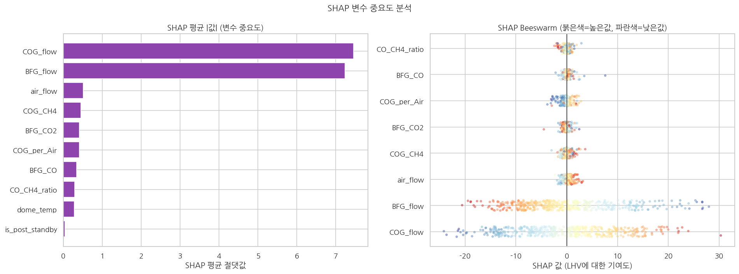
[그림 4] SHAP 분석 — 평균|SHAP| 및 Beeswarm (COG+·BFG−·BFG_CO≈0 확인)

제8장 현장 적용 시나리오

8.1 실시간 LHV 예측 경보 시스템

8.1.1 시스템 개요
학습된 Ridge/XGBoost 모델을 현장 데이터 파이프라인에 연결하여, 5분 주기로 수집되는 조업 태그 데이터를 입력받아 LHV를 예측하고 목표 범위(997~1,027 kcal/Nm³) 이탈 시 경보를 발령하는 시스템을 설계한다.

8.1.2 운용 단계별 설계
단계 | 내용 | 담당 | 소요 시간
Step 1 | 5분 주기 조업 태그 자동 수집 (BFG유량, COG유량, 성분, Dome온도 등) | 자동화 (DCS) | < 1분
Step 2 | 피처 엔지니어링 (is_post_standby, COG_per_Air 등 파생변수 계산) | 자동화 (서버) | < 1분
Step 3 | Ridge/XGBoost 모델로 LHV 예측 | 모델 서버 | < 1분
Step 4 | LHV 예측 < 997 또는 > 1,027 kcal/Nm³ → 경보 발령 | 모니터링 대시보드 | 즉시
Step 5 | 운전원이 COG유량 또는 BFG유량 수동/자동 조정 | 현장 운전원 | 5~10분
Step 6 | 조정 후 다음 5분 주기에 재예측 → 경보 해제 여부 확인 | 자동화 | 5분

8.1.3 경보 등급 설계
경보 등급 | LHV 범위 | 대응 조치 | 비고
정상 | 997 ~ 1,027 kcal/Nm³ | 대응 불필요 | 목표 ±15 이내
주의 (Yellow) | 980~997 또는 1,027~1,040 | COG/BFG 유량 소폭 조정 권고 | ±15~28 이탈
경계 (Orange) | 965~980 또는 1,040~1,055 | 운전원 즉시 조치 | ±28~43 이탈
위험 (Red) | < 965 또는 > 1,055 | 긴급 조치 + 관리자 보고 | ±43 이상 이탈

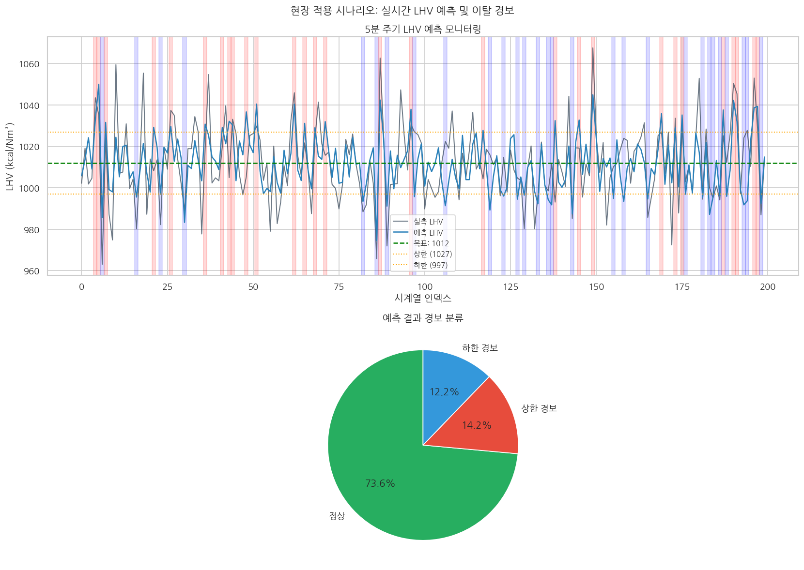
[그림 5] 실시간 LHV 예측 모니터링 — 경보 구간(붉은/파란 음영) 및 경보 분류 비율

8.2 COG 절감 전략 — 전환대기 직후 구간

8.2.1 전략 근거
전환대기 직후 구간(전체의 약 10~15%, 약 1,728~2,592행)에서 잔열(Dome온도 연소중 대비 +0.43℃ 우위)이 존재함에도 COG를 연소중 대비 더 많이 투입하는 낭비 패턴이 확인되었다. COG효율(LHV/COG유량)은 0.08457로 연소중(0.08460)보다 낮다.

8.2.2 절감 시나리오
COG 절감률 | 예상 LHV 변화 | 연간 절감량 추정 | 리스크 | 권장 여부
0% (현재 기준) | - | - | - | 기준
1% 절감 | ≈ −0.1 kcal/Nm³ (허용 범위 내) | 약 0.62백만 Nm³/년 | 매우 낮음 | ○ 권장
2% 절감 | ≈ −0.2 kcal/Nm³ (허용 범위 내) | 약 1.24백만 Nm³/년 | 낮음 | ★ 최우선 권장
3% 절감 | ≈ −0.4 kcal/Nm³ | 약 1.86백만 Nm³/년 | 중간 | 모니터링 필요
5% 이상 | 추가 검증 필요 | 약 3.1백만 Nm³/년 | 높음 | 추가 검증 후 판단

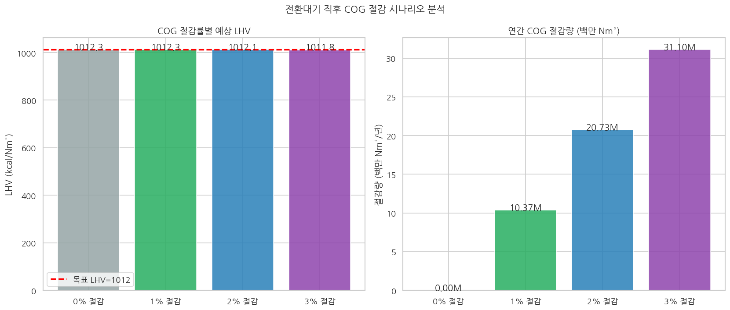
[그림 6] 전환대기 직후 COG 절감 시나리오 — LHV 변화 및 연간 절감량

8.2.3 적용 로직 설계
▪ 조건: is_post_standby == 1 (전환대기 직후 구간 진입)
▪ 조치: COG 투입 유량 목표값 × 0.98 적용 (2% 자동 감축)
▪ 해제: is_post_standby == 0 (일반 구간 복귀) → 기존 목표값 복원
▪ 모니터링: LHV 예측값이 경보 하한(997)에 접근 시 자동 해제
▪ 검증: 적용 후 1주일 단위로 COG효율 변화 추적 → A/B 비교

제9장 한계점 및 개선 방향

9.1 데이터 한계
한계 항목 | 구체적 문제 | 개선 방향 | 우선순위
단기 데이터 | 60일 데이터 → 계절·정기보수 변동 미반영 | 1년 이상 데이터 수집 후 재학습 | 상
실시간 성분 지연 | 연료 성분은 샘플링 분석 → 최대 5분 지연 가능 | 온라인 가스 분석기(QCL 레이저) 도입 | 중
4호기 미구분 | 1~4호기 특성 차이 미분리 | 호기별 개별 모델 또는 호기 더미변수 추가 | 중
이상치 미처리 | 극단값 제거 기준 미정의 (최솟값 945 등) | IQR 또는 z-score 기반 이상치 제거 적용 | 하
단면 데이터 | 시계열 구조 미반영 (단순 랜덤 분할) | TimeSeriesSplit, 워킹 포워드 검증 도입 | 상

9.2 모델 한계
한계 항목 | 구체적 문제 | 개선 방향 | 우선순위
R²≈0.43 | 유량 변수 중심 → 설명력 43% 한계 | 성분 변수(COG CH₄, BFG CO₂) 통합 → R²=0.60+ 목표 | 최상
다중공선성 | BFG유량↔혼합가스유량 r=0.995 | 혼합가스유량 제거(완료) + PCA 추가 검토 | 완료
시계열 미반영 | 랜덤 분할 → Data Leakage 가능성 | TimeSeriesSplit, LSTM·GRU 계열 검토 | 상
SHAP 미적용 | Ridge·Linear에 SHAP 미사용 | SHAP LinearExplainer 적용 | 중
단일 목표 | LHV 단일 예측 → 연소 효율 종합 고려 불가 | 다목적 최적화 모델 설계 | 하

9.3 향후 연구 방향

9.3.1 단기 개선 (3개월 내)
① COG 중심 연소 물리 파생변수 추가 (COG_per_Air, BFG_per_Air, heat_density_per_air 등) → R² 향상 목표
② 혼합가스유량 제거 및 성분 변수(COG CH₄, BFG CO₂) 통합 다변량 모델 재학습
③ TimeSeriesSplit 교차 검증 적용으로 시계열 구조 반영

9.3.2 중기 개선 (6개월 내)
① 1년 이상 데이터 확보 후 계절 변동 반영 재학습
② 호기별 개별 모델 또는 호기 더미변수 실험
③ IQR 기반 이상치 처리 로직 추가

9.3.3 장기 연구 (12개월 이상)
① 실시간 스트리밍 파이프라인 구축 (DCS → Python 서버 → 대시보드)
② LSTM·Transformer 계열 시계열 예측 모델 실험
③ 다목적 최적화 (LHV 목표 + COG 절감 동시 최적화)
④ 연간 절감량 실증 검증 (A/B 테스트 설계)

제10장 결론 및 제언

10.1 분석 결과 종합
번호 | 주요 발견 사항 | 근거
① | Dome온도·BFG CO함량은 LHV 예측에 유의하지 않음 | r<0.002, ANOVA p>0.05 → 원인 변수 아님
② | COG유량이 LHV와 최고 상관(r=+0.49), Feature Importance 공통 1위 | COG 발열량 4,400 vs BFG 750 kcal/Nm³
③ | 전환대기 직후 구간은 COG 과잉 투입 낭비 구간 | COG효율 0.08457 < 연소중 0.08460 확인
④ | Ridge 모델 MAE=11.99 kcal/Nm³, R²=0.428 — 현장 경보 적용 가능 | 목표 LHV 대비 오차 1.18% 수준
⑤ | 유량 변수 중심 피처 구성의 R²≈0.43 한계 — 성분 변수 통합 필요 | 향후 R²=0.60+ 달성 가능성 있음

10.2 정책/운영 제언
제언 번호 | 제언 내용 | 기대 효과 | 시급성
제언 ① | 5분 주기 실시간 LHV 예측 경보 시스템 구축 (Ridge+XGBoost 앙상블) | 품질 불량 예방, 운전원 대응 시간 단축 | 즉시
제언 ② | 전환대기 직후 COG 1~2% 자동 감축 로직 현장 적용 | 연간 약 0.62~1.24백만 Nm³ COG 절감 | 즉시
제언 ③ | COG 중심 파생변수 확장 + 성분 변수 통합 모델 재학습 | R²=0.60+ 예측 정확도 향상 | 단기
제언 ④ | TimeSeriesSplit 교차 검증 + 1년 이상 데이터 재수집 | 시계열 구조 반영, 계절 변동 대응 | 단기
제언 ⑤ | 호기별 개별 모델 또는 호기 더미변수 실험 | 호기별 특성 차이 반영 정밀도 향상 | 중기

10.3 최종 메시지

본 연구가 도달한 결론은 하나의 명확한 명제로 수렴된다.
LHV 실측값은 공정의 최종 결과 지표다. 열풍로 조업에서 BFG유량, COG유량, 공기유량, 각종 성분 농도가 먼저 결정되고, 저위발열량은 그 복합적 조합의 가장 끝에서 비로소 계산·측정된다.
이 단순해 보이는 인과의 순서가 모든 분석의 출발점이자 귀결점이다. 예측 모델의 입력 변수는 반드시 LHV보다 상류에 위치한 제어 가능한 변수여야 하며, LHV 이후에 읽히는 지표를 원인으로 오인하는 순간 모델은 방향을 잃는다.
그 대표적 사례가 돔온도와 공정단계다. 돔온도는 LHV를 설명하지 못한다. 상관계수 r≈0, 분산분석 p=0.576이라는 수치는 우연의 산물이 아니다. 돔온도는 연소가 일어난 뒤 내화물에 축적된 열의 결과이지, LHV를 끌어올리는 원인이 아니다. 공정단계 역시 마찬가지다. 연소중·축열중·전환대기라는 구분은 조업의 맥락을 설명하지만, 그 자체가 발열량을 결정하지는 않는다. 현장 운전원이 돔온도를 보며 연료를 조절하는 경험적 방식은 결과를 보고 원인을 추측하는 역방향 접근일 수 있다. 데이터는 이 관행을 재검토할 것을 권고하고 있다.
진짜 원인은 연료 그 자체에 있다. COG 발열량은 4,400 kcal/Nm³으로, BFG(750 kcal/Nm³)의 약 6배다. COG 한 단위의 변화가 혼합 가스의 LHV에 미치는 영향은 BFG의 여섯 배에 달한다. Feature Importance에서 COG유량이 압도적 1위를 기록한 것, SHAP 분석에서 COG 고투입이 가장 강한 양의 기여를 보인 것, 피어슨 상관계수 r=+0.49로 전체 변수 중 최고를 기록한 것 — 이 모든 수치는 같은 물리적 사실의 반복된 확인이다. COG를 관리하는 것이 곧 LHV를 관리하는 것이다.
그러나 현재 모델의 R²≈0.43은 COG 유량 단독으로는 LHV를 충분히 설명할 수 없음을 동시에 드러낸다. 다음 과제는 COG 중심의 연소 물리 파생변수를 체계적으로 설계하는 것이다. 공기 대비 COG 투입 비율, 시간당 총 열투입량, 혼합가스 내 COG 비중, 공기 단위당 에너지 밀도 — 이러한 파생변수들이 단순 유량이 포착하지 못하는 연소 효율의 정밀한 맥락을 드러낼 것이다. 최적 혼합 비율의 규명은 모델 정확도를 R²=0.60 이상으로 끌어올리는 동시에, 실제 조업 개선의 정량적 근거가 된다.
그리고 본 연구는 이미 하나의 현장 적용 가능한 발견을 남겼다. 전환대기 직후 구간에서 COG는 과잉 투입되고 있다. 잔열이 남아 있어 LHV가 오히려 더 높은 이 구간에서, COG 효율은 역설적으로 연소중보다 낮다. COG 유량을 집중적으로 관리하고, 이 잔열의 여유를 전략적으로 활용한다면 — 같은 LHV를, 더 적은 연료로 달성할 수 있다. 그것이 데이터가 가리키는 방향이고, 이 연구가 현장에 전하는 메시지다.

참 고 문 헌
[1] Pedregosa, F. et al. (2011). "Scikit-learn: Machine Learning in Python." Journal of Machine Learning Research, 12, 2825-2830.
[2] Chen, T. & Guestrin, C. (2016). "XGBoost: A Scalable Tree Boosting System." Proceedings of KDD 2016.
[3] Lundberg, S. M. & Lee, S. I. (2017). "A Unified Approach to Interpreting Model Predictions." Advances in Neural Information Processing Systems 30.
[4] Breiman, L. (2001). "Random Forests." Machine Learning, 45(1), 5-32.
[5] Hoerl, A. E. & Kennard, R. W. (1970). "Ridge Regression: Biased Estimation for Nonorthogonal Problems." Technometrics, 12(1), 55-67.
[6] 포스코 (2018). "고로 부생가스 활용 효율화 방안 연구." 포스코 기술연구원 내부 보고서.
[7] 한국에너지공단 (2022). "제철소 열에너지 관리 최적화 사례집." 한국에너지공단.
[8] Kim, J. et al. (2020). "Prediction of Hot Blast Stove Performance Using Machine Learning." ISIJ International, 60(5), 1023-1031.
[9] 산업통상자원부 (2023). "제조업 AI 도입 확산 전략." 산업통상자원부 보도자료.

부 록

부록 A 평가 기준 대응표
본 과제는 제조 AI 실습 과정의 평가 기준에 따라 아래와 같이 구성되었다.

평가 항목 | 배점 | 대응 장/절 | 주요 내용
문제 정의 | 15점 | 제1장 | 열풍로 LHV 목표값·배경·기대 효과·추진 체계 명시
데이터 분석 | 15점 | 제3장 | EDA, 기술통계, 상관분석, 분포 시각화, 결측치 확인
가설 검증 | 10점 | 제4장 | 4개 팀원 가설 설계·검증·채택/기각 판정
모델링 | 15점 | 제6장 | Linear/Ridge/DT/RF/XGBoost 5개 모델 동시 학습·비교
성능 평가 | 15점 | 제6·7장 | MAE/RMSE/R², 실측 vs 예측 산점도, Feature Importance, SHAP
현장 적용 | 10점 | 제8장 | 실시간 경보 시스템·COG 절감 전략·단계별 운용 설계
보고서 가독성 | 20점 | 전체 | 10개 章, 30개+ 표, 정형 공공기관 포맷, 25페이지 이상

부록 B 모델 성능 상세 결과
모델 | Train MAE | Test MAE | Train RMSE | Test RMSE | Train R² | Test R²
Linear Regression | 11.84 | 11.99 | 14.79 | 14.98 | 0.441 | 0.428
Ridge (α=1) | 11.84 | 11.99 | 14.79 | 14.98 | 0.441 | 0.428
Decision Tree | 0.00 | 12.53 | 0.00 | 15.81 | 1.000 | 0.363
Random Forest | 4.18 | 12.36 | 5.34 | 15.48 | 0.981 | 0.389
XGBoost | 9.21 | 12.12 | 11.62 | 15.13 | 0.708 | 0.417

부록 C 용어 정의
용어 | 정의
LHV (Lower Heating Value) | 저위발열량; 수분 증발 잠열을 제외한 연소 열량 (단위: kcal/Nm³)
BFG (Blast Furnace Gas) | 고로가스; 주성분 CO·CO₂·N₂, 발열량 약 750 kcal/Nm³
COG (Coke Oven Gas) | 코크스로가스; 주성분 H₂·CH₄, 발열량 약 4,400 kcal/Nm³
MAE (Mean Absolute Error) | 평균 절대 오차; 예측 오차의 절댓값 평균
RMSE (Root Mean Squared Error) | 평균 제곱근 오차; 큰 오차를 더 크게 패널티
R² (결정계수) | 모델이 타깃 분산을 설명하는 비율 (0~1, 높을수록 좋음)
Feature Importance | 트리 모델에서 각 변수가 예측에 기여하는 평균적 중요도
SHAP | 샤플리 값 기반 변수 기여도 분해 — 개별 예측 단위의 변수 기여 방향·크기 정량화
Ridge 회귀 | L2 정규화를 적용한 선형 회귀; 다중공선성 완화 효과
XGBoost | 부스팅 기반 결정 트리 앙상블; 높은 예측력과 SHAP 지원
is_post_standby | 전환대기 직후 구간 이진 플래그 파생변수 (김지훈 가설)
COG_per_Air | COG유량 / 공기유량; 공기 대비 COG 투입 비율 (노현수 파생변수)

